Thema : Akafen

- Wou kann ee wat kafen ?
- Wat fir Butteker gëtt et do wou Dir wunnt ?
- Wéini ass op, wéi sinn d’Ëffnungszäiten ?
- Wat stoung op Ärem leschten Akafsziedel ?
- Dir wëllt e Menü kachen, wat braucht Dir dofir ?

- Bestellt Dir heiansdo um Internet ?
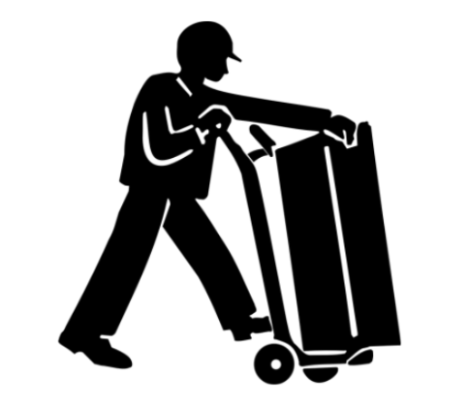
- Wat kaaft Dir ?
- Wat kaaft Dir ni online ?
- Wéi bezuelt Dir Är Bestellung ?

